Bài tập 1:

* Mạng LAN
  + Mạng LAN là mạng kết nối các thiết bị trong một phạm vi nhỏ như một căn phòng, tòa nhà, văn phòng hoặc trường học.
  + Đặc điểm - Phạm vi: < 1 km² - Tốc độ truyền dữ liệu cao (100 Mbps – vài Gbps) - Chi phí thấp, dễ triển khai và quản lý - Thường do một tổ chức hoặc cá nhân sở hữu và điều hành
  + Ứng dụng - Kết nối máy tính trong phòng máy trường học

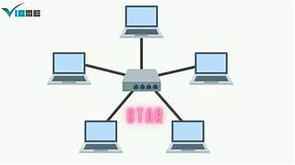

* Mạng MAN
  + MAN là mạng kết nối nhiều mạng LAN trong phạm vi một thành phố hoặc khu đô thị lớn.
  + Đặc điểm - Phạm vi: vài km đến vài chục km - Tốc độ trung bình đến cao - Cần thiết bị kết nối chuyên dụng như cáp quang, thiết bị truyền dẫn tốc độ cao - Có thể được quản lý bởi tổ chức hoặc nhà cung cấp dịch vụ mạng
  + Ứng dụng - Kết nối các cơ sở của một trường đại học trong cùng thành phố

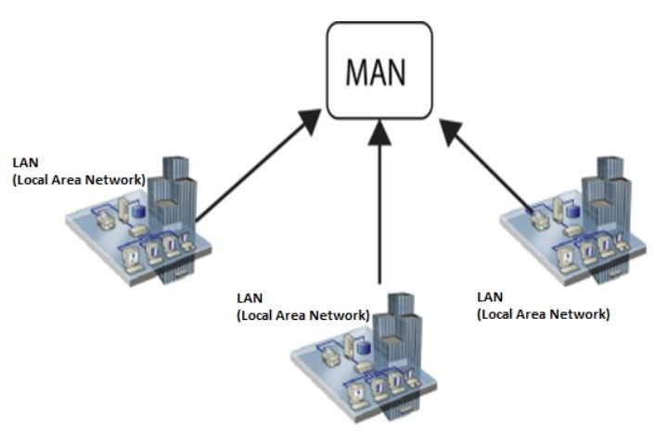

* Mạng WAN
  + WAN là mạng kết nối các mạng LAN hoặc MAN lại với nhau trên phạm vi toàn cầu.
  + Đặc điểm - Phạm vi: vài trăm km đến hàng ngàn km (quốc gia, châu lục, toàn thế giới) - Tốc độ truyền dữ liệu đa dạng, thường thấp hơn LAN - Chi phí triển khai và bảo trì cao - Cần hạ tầng mạng lớn và sử dụng các giao thức phức tạp
  + Ứng dụng - Internet là ví dụ điển hình của WAN

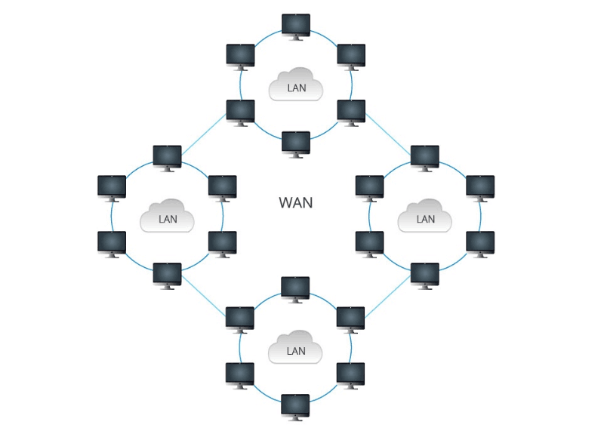

|  |  |  |  |
| --- | --- | --- | --- |
| Đặc điểm | LAN | MAN | WAN |
| Phạm vi | Hạn chế (nhà, văn phòng) | Lớn (thành phố) | Rộng (quốc gia, toàn cầu) |
| Tốc độ | Rất cao | Trung bình | Thấp |
| Chi phí | Thấp | Trung bình | Cao |

Bài tập 2:

**1. Router**

**Chức năng chính:** Kết nối nhiều mạng khác nhau (ví dụ: mạng LAN của bạn với mạng Internet của nhà cung cấp dịch vụ). Router hoạt động như một "người điều phối" giao thông, giúp định tuyến các gói dữ liệu đến đúng địa chỉ IP đích. Nó cũng có chức năng bảo mật cơ bản như tường lửa (firewall).

**2. Switch**

**Chức năng chính:** Kết nối các thiết bị trong cùng một mạng LAN. Switch hoạt động ở tầng 2 của mô hình OSI (Tầng liên kết dữ liệu), sử dụng địa chỉ MAC để xác định và gửi dữ liệu trực tiếp đến thiết bị đích, giúp tăng hiệu suất mạng. Nó thông minh hơn hub, vì hub chỉ đơn thuần gửi dữ liệu đến tất cả các cổng.

**3. Modem**

**Chức năng chính:** Chuyển đổi tín hiệu số từ máy tính thành tín hiệu tương tự để truyền qua đường dây điện thoại, cáp quang hoặc cáp đồng trục, và ngược lại. Nói một cách đơn giản, modem giúp kết nối mạng LAN của bạn với mạng WAN của nhà cung cấp dịch vụ Internet (ISP).

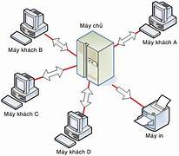

**4. Thiết bị phát sóng Wifi**

**Chức năng chính:** Tạo ra một mạng không dây (Wireless LAN - WLAN) cho phép các thiết bị như điện thoại, máy tính bảng và laptop kết nối vào mạng mà không cần dùng dây cáp. Trong nhiều trường hợp, chức năng này được tích hợp sẵn trong các thiết bị router không dây (wireless router).

|  |  |  |
| --- | --- | --- |
| Đặc điểm | Switch | Router |
| Chức năng | Kết nối các thiết bị trong cùng 1 mạng (LAN) | Kết nối nhiều mạng khác nhau (LAN với WAN) |
| Lớp mạng | Lớp 2 (Lớp liên kết dữ liệu) | Lớp 3 (Lớp mạng) |
| Địa chỉ sử dụng | Địa chỉ MAC | Địa chỉ IP |
| Khả năng | Chuyển mạch dữ liệu giữa các thiết bị nội bộ | Định tuyến giữ liệu giữa các mạng |
| Đặc điểm phụ | Tăng tốc độ truyền dữ liệu nội bộ | Cung cấp bảo mật (tường lửa) và chia sẻ kết nối Internet |

Ví dụ cách sử dụng **Modem:**

Khi bạn đăng ký gói Internet của FPT, VNPT hoặc Viettel, họ sẽ lắp đặt một thiết bị tích hợp cả modem và router (thường được gọi là modem wifi). Dây cáp quang sẽ được cắm vào modem, sau đó modem sẽ phát sóng wifi hoặc cung cấp cổng LAN để các thiết bị trong nhà bạn (điện thoại, laptop, TV thông minh) có thể kết nối Internet.

Ví dụ cách sử dụng **Router**:

Một văn phòng lớn có thể có nhiều phòng ban khác nhau, mỗi phòng ban có một mạng con (subnetwork) riêng. Router sẽ được sử dụng để kết nối tất cả các mạng con này lại với nhau và kết nối chúng ra Internet. Router sẽ được cấu hình để thực hiện các chức năng như:

* **Chia sẻ kết nối Internet:** Cung cấp kết nối Internet cho tất cả các thiết bị trong văn phòng.
* **Quản lý băng thông (QoS):** Ưu tiên băng thông cho các ứng dụng quan trọng, ví dụ như video call hoặc hội nghị trực tuyến, để đảm bảo chất lượng.
* **Bảo mật:** Sử dụng tường lửa để ngăn chặn các truy cập trái phép từ bên ngoài, bảo vệ dữ liệu nội bộ của công ty.
* **Kết nối VPN:** Tạo kết nối an toàn cho nhân viên làm việc từ xa truy cập vào mạng nội bộ của văn phòng.

**Một số tính năng nổi bật của Wifi**

Wi-Fi (Wireless Fidelity) là một công nghệ mạng không dây cho phép các thiết bị điện tử kết nối với Internet hoặc giao tiếp với nhau. Dưới đây là một số tính năng nổi bật của Wi-Fi:

* **Tiện lợi và linh hoạt**: Wi-Fi loại bỏ sự cần thiết của dây cáp, cho phép người dùng kết nối Internet từ bất kỳ đâu trong vùng phủ sóng. Điều này rất tiện lợi cho các thiết bị di động như điện thoại thông minh, máy tính bảng và laptop.
* **Tốc độ cao**: Các chuẩn Wi-Fi mới nhất như **Wi-Fi 6 (802.11ax)** và **Wi-Fi 6E** có thể đạt tốc độ lý thuyết lên đến 9.6 Gbps, giúp cải thiện hiệu suất cho các hoạt động yêu cầu băng thông lớn như xem video 4K, chơi game online và hội nghị trực tuyến.
* **Hỗ trợ nhiều thiết bị cùng lúc**: Công nghệ **MU-MIMO (Multi-User, Multiple-Input, Multiple-Output)** cho phép router giao tiếp với nhiều thiết bị cùng một lúc thay vì lần lượt từng thiết bị, giúp giảm độ trễ và tăng hiệu suất mạng trong các môi trường đông đúc.
* **Bảo mật**: Các chuẩn bảo mật như **WPA3** cung cấp khả năng mã hóa mạnh mẽ hơn, bảo vệ mạng khỏi các cuộc tấn công tinh vi và đảm bảo an toàn cho dữ liệu cá nhân.
* **Tiết kiệm pin**: Tính năng **Target Wake Time (TWT)** cho phép các thiết bị được kết nối với Wi-Fi chỉ bật radio khi cần truyền dữ liệu, giúp tiết kiệm đáng kể năng lượng cho các thiết bị di động.

**Cách Wi-Fi kết nối các thiết bị không dây**

Wi-Fi hoạt động dựa trên sóng vô tuyến để tạo ra một mạng không dây. Quá trình kết nối diễn ra như sau:

1. **Thiết bị phát sóng (Access Point)**: Một thiết bị như router Wi-Fi hoặc điểm truy cập (Access Point) sẽ nhận tín hiệu Internet từ modem. Thiết bị này sau đó sẽ chuyển đổi tín hiệu đó thành **sóng vô tuyến** và phát ra một vùng phủ sóng. Tên của mạng Wi-Fi được gọi là **SSID (Service Set Identifier)**, và nó thường đi kèm với một mật khẩu để bảo vệ truy cập.
2. **Thiết bị nhận sóng**: Các thiết bị không dây như điện thoại, laptop, hoặc máy tính bảng được trang bị một bộ điều hợp không dây (wireless adapter). Bộ điều hợp này có chức năng quét các sóng vô tuyến Wi-Fi trong khu vực và hiển thị danh sách các mạng khả dụng.
3. **Thiết lập kết nối**: Khi bạn chọn một mạng Wi-Fi từ danh sách, thiết bị của bạn sẽ gửi một yêu cầu kết nối đến thiết bị phát sóng. Bạn cần nhập mật khẩu chính xác (nếu có) để xác thực. Sau khi xác thực thành công, thiết bị phát sóng sẽ cấp cho thiết bị của bạn một **địa chỉ IP** và cho phép nó truy cập vào mạng.
4. **Truyền dữ liệu**: Sau khi kết nối được thiết lập, dữ liệu sẽ được truyền đi dưới dạng gói qua sóng vô tuyến giữa thiết bị của bạn và điểm truy cập. Tín hiệu này sẽ được giải mã và chuyển thành dữ liệu mà bạn có thể sử dụng (ví dụ: xem trang web, tải tập tin, v.v.).

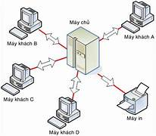

Bài tập 3:

**1. HTTP (Hypertext Transfer Protocol) & HTTPS (Hypertext Transfer Protocol Secure)**

|  |  |  |
| --- | --- | --- |
| Tiêu chí | HTTP | HTTPS |
| Khái niệm & Công dụng | Được sử dụng để truyền dữ liệu (trang web, hình ảnh, văn bản) giữa máy chủ web và trình duyệt. | Phiên bản bảo mật của HTTP, sử dụng **SSL/TLS** để mã hóa dữ liệu, đảm bảo thông tin truyền tải an toàn. |
| Quy trình hoạt động | Trình duyệt gửi yêu cầu HTTP đến máy chủ web. Máy chủ phản hồi bằng cách gửi lại trang web hoặc dữ liệu. | Tương tự HTTP, nhưng trước khi truyền dữ liệu, trình duyệt và máy chủ thực hiện "bắt tay" SSL/TLS để thiết lập kết nối an toàn. |
| Mục đích sử dụng | Truy cập các trang web thông thường, không chứa thông tin nhạy cảm. | Truy cập các trang web yêu cầu bảo mật cao như ngân hàng trực tuyến, trang thương mại điện tử, đăng nhập tài khoản. |
| Ưu điểm & Nhược điểm | **Ưu điểm:** Đơn giản, tốc độ nhanh. **Nhược điểm:** Không an toàn, dễ bị nghe lén và tấn công. | **Ưu điểm:** Bảo mật cao, chống lại việc nghe lén và can thiệp dữ liệu. **Nhược điểm:** Tốc độ chậm hơn HTTP một chút do quá trình mã hóa. |

**2. TCP/IP (Transmission Control Protocol/Internet Protocol)**

|  |  |
| --- | --- |
| Tiêu chí | TCP/IP |
| Khái niệm & Công dụng | TCP/IP là một bộ giao thức, không phải một giao thức duy nhất. **TCP** chịu trách nhiệm phân mảnh dữ liệu thành các gói tin và đảm bảo chúng được gửi đến đích một cách đáng tin cậy. **IP** chịu trách nhiệm định tuyến các gói tin đó trên mạng Internet. |
| Quy trình hoạt động | **TCP:** Dữ liệu được chia thành các gói tin nhỏ. Mỗi gói tin được đánh số để đảm bảo thứ tự. Sau khi gửi, TCP chờ xác nhận từ máy nhận. **IP:** Gán địa chỉ IP cho mỗi thiết bị, sau đó sử dụng địa chỉ đó để xác định đường đi tốt nhất cho các gói tin qua các router trên mạng. |
| Mục đích sử dụng | Là nền tảng cơ bản của toàn bộ mạng Internet. Tất cả các giao thức khác (HTTP, FTP, v.v.) đều hoạt động dựa trên TCP/IP. |
| Ưu điểm & Nhược điểm | **Ưu điểm:** Đáng tin cậy, linh hoạt, phù hợp với mọi loại mạng. **Nhược điểm:** Độ trễ cao hơn các giao thức khác. |

**3. FTP (File Transfer Protocol)**

|  |  |
| --- | --- |
| Tiêu chí | FTP |
| Khái niệm & Công dụng | Giao thức truyền tải tệp tin, được sử dụng để truyền các tệp tin lớn giữa máy khách và máy chủ. |
| Quy trình hoạt động | Máy khách (client) gửi yêu cầu kết nối đến máy chủ FTP. Sau khi xác thực, máy khách có thể tải lên (upload) hoặc tải xuống (download) các tệp tin từ máy chủ. FTP sử dụng hai kênh kết nối riêng biệt: một kênh để điều khiển (gửi lệnh) và một kênh để truyền dữ liệu. |
| Mục đích sử dụng | Tải lên các tệp tin của trang web lên máy chủ, chia sẻ tệp tin lớn giữa các máy tính. |
| Ưu điểm & Nhược điểm | **Ưu điểm:** Hiệu quả cho việc truyền tệp tin lớn. **Nhược điểm:** Không an toàn. Có thể bị thay thế bởi **SFTP** (SSH File Transfer Protocol) hoặc **FTPS** (FTP Secure) để tăng cường bảo mật. |

**4. DNS (Domain Name System)**

|  |  |
| --- | --- |
| Tiêu chí | DNS |
| Khái niệm & Công dụng | Hệ thống tên miền, có chức năng chuyển đổi các tên miền dễ nhớ (ví dụ: google.com) thành địa chỉ IP khó nhớ. |
| Quy trình hoạt động | Khi bạn nhập một tên miền vào trình duyệt, trình duyệt sẽ gửi yêu cầu đến máy chủ DNS. Máy chủ DNS sẽ tìm kiếm địa chỉ IP tương ứng và gửi lại cho trình duyệt. Trình duyệt sau đó sử dụng địa chỉ IP này để kết nối với máy chủ của trang web. |
| Mục đích sử dụng | Giúp người dùng dễ dàng truy cập các trang web mà không cần phải nhớ địa chỉ IP. |
| Ưu điểm & Nhược điểm | **Ưu điểm:** Đơn giản hóa việc truy cập Internet, cho phép thay đổi máy chủ web mà không cần thay đổi tên miền. **Nhược điểm:** Có thể bị tấn công làm chuyển hướng người dùng đến các trang web giả mạo . |

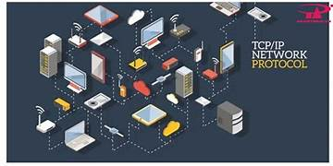

Bài tập 4:

**Liệt kê và so sánh mô tả các trình duyệt web phổ biến hiện nay (ví dụ: Google Chrome, Mozilla Firefox, Microsoft Edge, Safari).**

|  |  |
| --- | --- |
| Trình duyệt | Mô tả |
| Google Chrome | Ra mắt vào năm 2008, Chrome là trình duyệt web phổ biến nhất thế giới. Nó nổi tiếng với tốc độ, giao diện người dùng đơn giản và khả năng đồng bộ hóa mạnh mẽ với các dịch vụ của Google như Gmail và Google Drive. |
| Mozilla Firefox | Firefox là một trình duyệt web mã nguồn mở, được phát triển bởi Mozilla Foundation. Nó được biết đến với sự chú trọng vào quyền riêng tư và tùy chỉnh, cung cấp nhiều tiện ích mở rộng và các tính năng bảo mật tích hợp. |
| Microsoft Edge | Edge là trình duyệt web mặc định của Windows 10 và các phiên bản sau này, được xây dựng trên nền tảng Chromium. Nó có hiệu suất tốt, tích hợp sâu với hệ sinh thái Microsoft và một số tính năng độc đáo như Collections. |
| Apple Safari | Safari là trình duyệt web mặc định trên các thiết bị của Apple như Mac, iPhone và iPad. Nó được tối ưu hóa cho các thiết bị này, nổi bật về hiệu suất, tiết kiệm pin và các tính năng bảo mật mạnh mẽ. |

**Liệt kê hình ảnh logo của các trình duyệt web trên.**

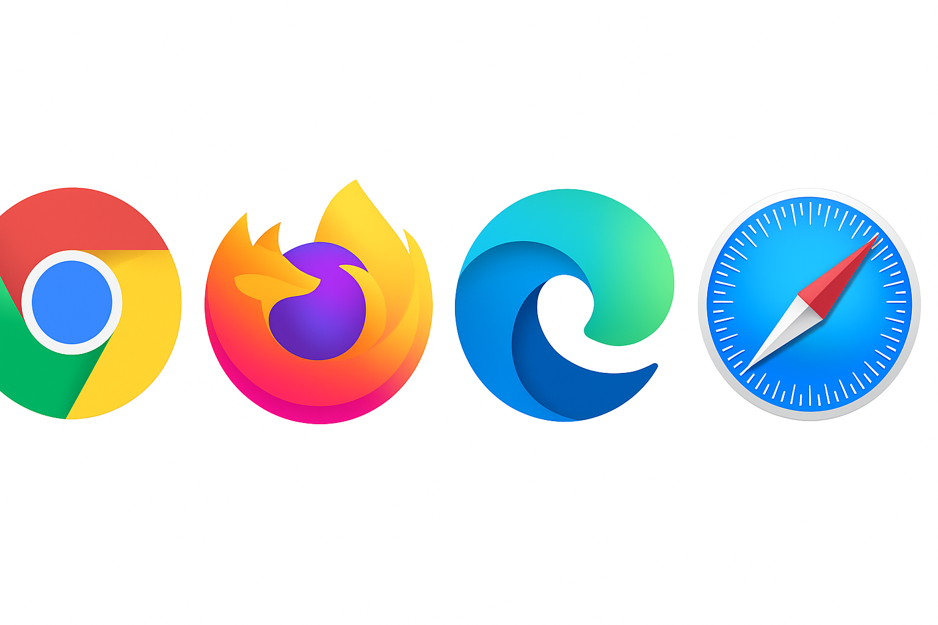

**Google Chrome  Mozilla Firefox Microsoft Edge Safari**

**So sánh hiệu suất, tính năng và bảo mật của các trình duyệt web này.**

|  |  |  |  |  |
| --- | --- | --- | --- | --- |
| Yếu tố so sánh | Google Chrome | Mozilla Firefox | Microsoft Edge | Safari |
| Hiệu suất | Nhanh, phản hồi tốt nhưng có thể tiêu tốn nhiều RAM. | Tốc độ tốt, sử dụng RAM hiệu quả hơn Chrome. | Nhanh, hiệu quả, đặc biệt là trên Windows. | Rất nhanh và tiết kiệm pin trên các thiết bị Apple. |
| Tính năng | Hệ sinh thái mở rộng với Cửa hàng Chrome trực tuyến. Đồng bộ hóa mạnh mẽ với tài khoản Google. | Hỗ trợ nhiều tiện ích mở rộng. Có các tính năng bảo mật tích hợp như Enhanced Tracking Protection. | Tích hợp các dịch vụ của Microsoft. Có các tính năng độc đáo như Web Capture và Collections. | Tích hợp sâu vào hệ sinh thái của Apple. Có các tính năng độc quyền như Handoff và Apple Pay |
| Bảo mật | Thường xuyên cập nhật. Tuy nhiên, dữ liệu người dùng có thể bị thu thập bởi Google. | Rất chú trọng bảo mật và quyền riêng tư. Tự động chặn các trình theo dõi. | Có các tính năng bảo mật tốt, được tích hợp với Windows Security. | Cung cấp các tính năng bảo mật mạnh mẽ, như Intelligent Tracking Prevention, để bảo vệ quyền riêng tư người dùng. |

**So sánh các bước hoạt động cơ bản của trình duyệt khi người dùng nhập URL vào thanh địa chỉ.**

|  |  |
| --- | --- |
| Bước | Diễn giải |
| 1. Phân tích URL | Trình duyệt phân tích URL bạn đã nhập (ví dụ: https://www.google.com) để xác định giao thức (https), tên miền (www.google.com) và các thông tin khác như cổng và đường dẫn. |
| 2. Tìm kiếm DNS | Trình duyệt cần địa chỉ IP của máy chủ để kết nối. Nó sẽ gửi yêu cầu đến **máy chủ DNS** (Domain Name System) để chuyển đổi tên miền (www.google.com) thành một địa chỉ IP (ví dụ: 142.250.190.46). |
| 3. Thiết lập kết nối | Khi có địa chỉ IP, trình duyệt sẽ thiết lập một kết nối với máy chủ web. Nếu giao thức là https, một quá trình **bắt tay TLS/SSL** sẽ diễn ra để đảm bảo kết nối an toàn và được mã hóa. |
| 4. Gửi yêu cầu HTTP | Trình duyệt gửi một yêu cầu HTTP (hoặc HTTPS) đến máy chủ. Yêu cầu này bao gồm thông tin về trang web cần truy cập, loại trình duyệt, và các thông tin cần thiết khác. |
| 5. Máy chủ xử lý và phản hồi | Máy chủ nhận yêu cầu, xử lý và gửi lại phản hồi HTTP. Phản hồi này chứa các tệp tin cần thiết để xây dựng trang web, bao gồm HTML, CSS, JavaScript, hình ảnh, v.v. |
| 6. Kết xuất trang | Trình duyệt nhận các tệp tin từ máy chủ và bắt đầu quá trình kết xuất (rendering): <br/> - Tạo **cây DOM** từ mã HTML. <br/> - Tạo **cây CSSOM** từ các tệp CSS. <br/> - Kết hợp cả hai để tạo ra **cây hiển thị** (render tree). <br/> - Trình duyệt vẽ (paint) nội dung lên màn hình của bạn, hiển thị trang web hoàn chỉnh. |

**Bài tập 5:**

**1. Trình bày cách Wi-Fi hoạt động trong mạng không dây.**

Wi-Fi hoạt động bằng cách sử dụng sóng vô tuyến để truyền dữ liệu giữa các thiết bị. Quá trình này tương tự như cách radio hoặc điện thoại di động hoạt động. **Bộ định tuyến (router)** Wi-Fi đóng vai trò là điểm truy cập không dây, nhận dữ liệu từ internet thông qua cáp và chuyển đổi nó thành sóng vô tuyến. Các thiết bị hỗ trợ Wi-Fi (điện thoại, máy tính xách tay) có bộ điều hợp (adapter) không dây để nhận và giải mã tín hiệu sóng này.

Quy trình hoạt động cơ bản của Wi-Fi:

1. **Chuyển đổi dữ liệu**: Router Wi-Fi nhận dữ liệu từ modem internet. Dữ liệu này ở dạng tín hiệu điện tử và được chuyển đổi thành sóng vô tuyến.
2. **Phát sóng**: Router phát sóng vô tuyến ra môi trường xung quanh ở các tần số cụ thể (2.4 GHz hoặc 5 GHz).
3. **Nhận và giải mã**: Thiết bị của bạn (điện thoại, laptop) có bộ điều hợp Wi-Fi sẽ nhận các sóng này. Sau đó, nó giải mã tín hiệu để chuyển đổi sóng vô tuyến trở lại thành dữ liệu.
4. **Truyền hai chiều**: Quá trình này diễn ra hai chiều. Các thiết bị của bạn cũng có thể gửi dữ liệu ngược lại cho router để truyền đi.

**2. Các chuẩn wifi và sự khác biệt giữa chúng**

|  |  |  |  |  |
| --- | --- | --- | --- | --- |
| Chuẩn Wi-Fi | Tên gọi phổ biến | Tần số (GHz) | **(GHz)Tốc độ tối đa** | **Điểm nổi bật** |
| **802.11a** | **-** | **5** | **54 Mbps** | **Là một trong những chuẩn đầu tiên, hoạt động ở băng tần 5 GHz.** |
| **802.11b** | **-** | **2.4** | **11 Mbps** | **Phổ biến hơn 802.11a do giá thành rẻ, nhưng dễ bị nhiễu sóng.** |
| **802.11g** | **-** | 2.4 | **54 Mbps** | **Cải tiến hơn 802.11b, hoạt động ở 2.4 GHz nhưng đạt tốc độ cao hơn.** |
| **802.11n** | **Wi-Fi 4** | **2.4 & 5** | **600 Mbps** | **Cải tiến lớn về tốc độ, sử dụng công nghệ MIMO (Multiple-Input Multiple-Output) để truyền và nhận nhiều luồng dữ liệu cùng lúc.** |
| 802.11ac | **Wi-Fi 5** | **5** | **6.9 Gbps** | **Tốc độ rất cao, chỉ hoạt động ở băng tần 5 GHz, hỗ trợ nhiều luồng MIMO hơn và MU-MIMO (Multi-User MIMO).** |
| **802.11ax** | **Wi-Fi 6 & 6E** | **2.4, 5 & 6** | **9.6 Gbps** | **Chuẩn mới nhất, tăng cường hiệu suất trong môi trường đông đúc. Sử dụng các công nghệ như OFDMA và BSS Coloring để quản lý nhiều thiết bị hiệu quả hơn. Wi-Fi 6E mở rộng thêm băng tần 6 GHz.** |

Bài tập 6:

**Sơ đồ:**



**Cách kết nối & tương tác:**

* **Router ↔ Switch**: Router kết nối Internet và phân phát địa chỉ IP cho các thiết bị.
* **Switch ↔ Máy chủ**: Đảm bảo máy chủ giao tiếp nhanh, phục vụ dữ liệu cho toàn bộ mạng.
* **Switch ↔ 5 Máy tính**: Mỗi máy tính kết nối qua cáp mạng RJ45 đến Switch để truy cập server, internet và các thiết bị ngoại vi.
* **Switch ↔ Máy in + Máy photocopy**: Các thiết bị ngoại vi kết nối qua mạng LAN để toàn bộ máy tính in ấn hoặc scan tài liệu.